

**かがやき便り8月号**

**20218**

はにもしていがいているようにじますが、はおでおごしでしょうか。またこのはシーズンでもありますので、へのえやをしておくがありますのでごさい。

　それからから１した「コロナ」については、５にったとのもあり、えるどころかしたデルタがをにしているで、においてもでのをけて７２９に「レベル５」がされ、88から「まん」がされています。

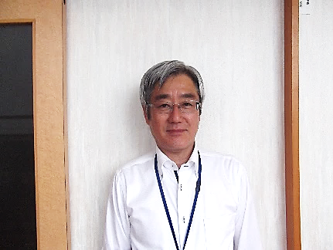たちにとっては、がまることやマスクをすなどのをらすようめられることとなり、このしみにしていたんなやについてやのをなくされるとなりました。センターにおきましても、にきも「り」の、にには「の」や「の」など、やっとりつつあった「の」から「な」へのをおいしなければなりません。なかなかがえにくいではありますが、ごき、ごをりますようしくおいしげます。

３　８13

かがやき

**かがやきの**

1. **にじた「」と「」を、をにつけるようします。**
2. **ひとりをし、・・かなをようにします。**
3. **・・をし、にします。**

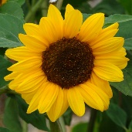

かがやき

**・**

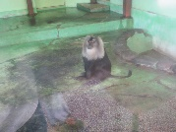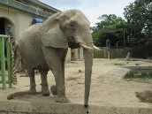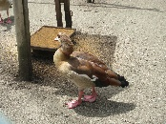

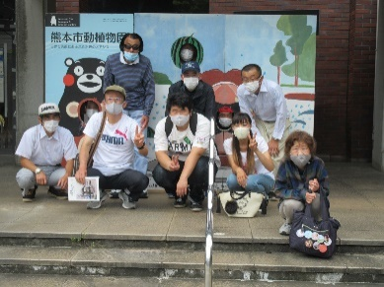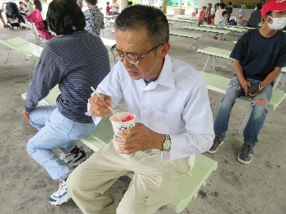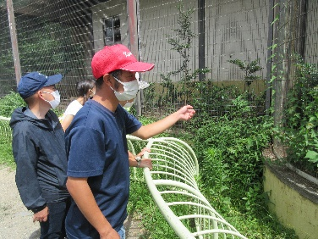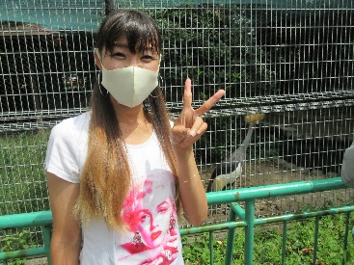

722（）、にきました。がでしたがでに。の園のにみんないました。たちもみんなに、しているようでした。をするよりにがみんな夢中でした。



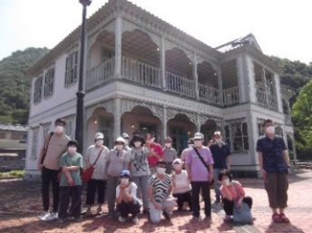

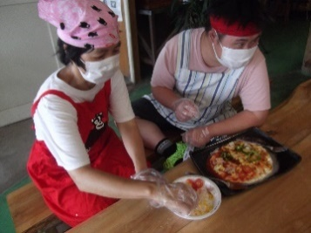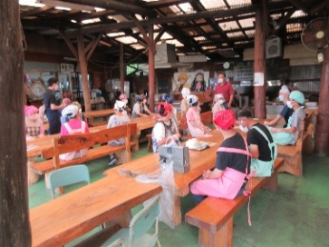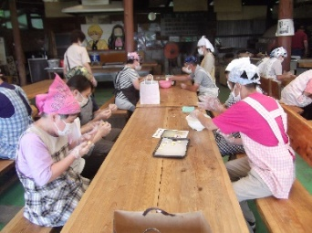

8月・9月

の行事予定

731(土)へつくりにきました。とてもをみんなしてとてもなが。でを。みんなにされました。

8・9

821（）　B

94　（）　B

925（）　秋のレクレーション

**※824（）はかがやきの、りのがより30くなります。ごください。**

より

（）、でしている、さんの、のなを。にはありませんでした。

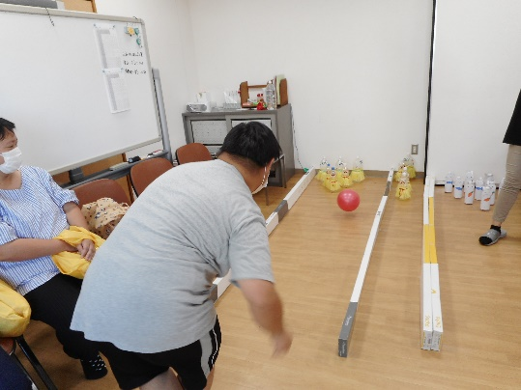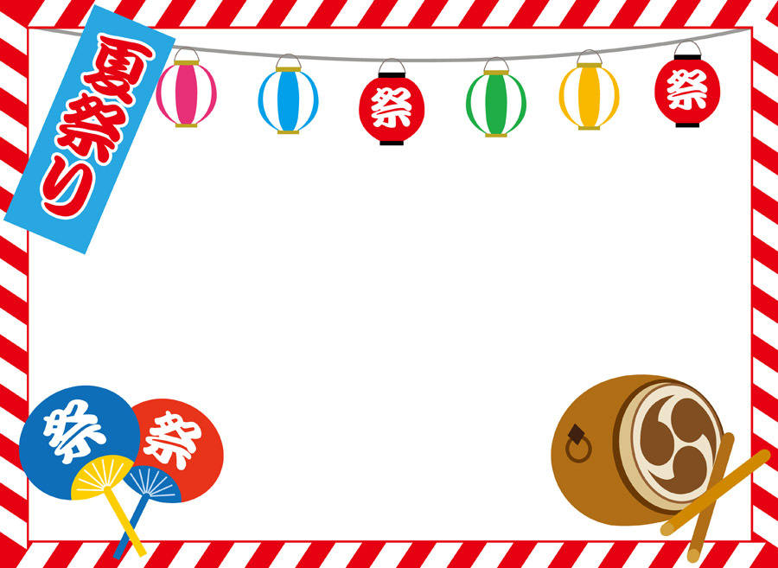

**かがやき**

**()**

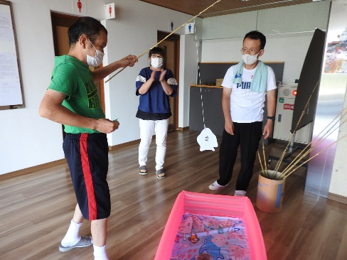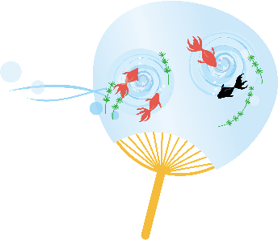

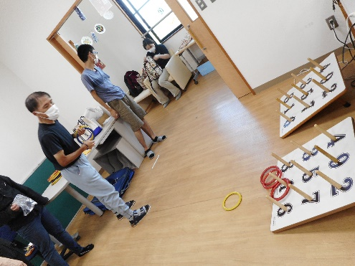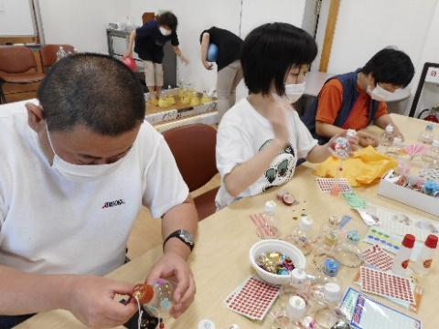

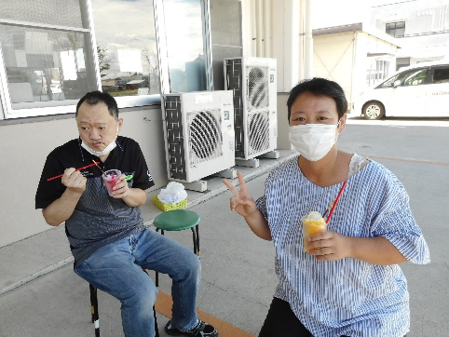

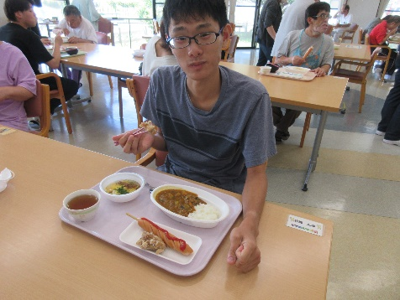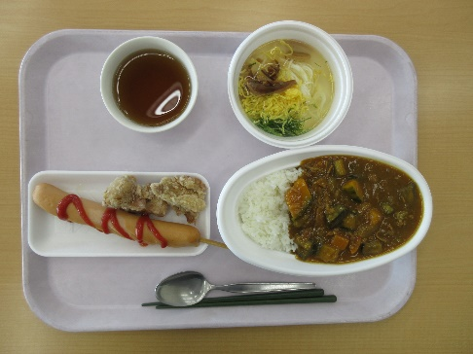



87()かがやきをしました。ものはとなり、のとなりました。のでしたが、やつくり、をのを。

～～～～～～

2020オリンピックがしました。はがですね。にしたはスポーツクライミング（のをる）です。にはをしますが、のがどのようにをすかしうがとてもでした。のにはないでしました。しいさがくこのですがオリパラのたちにをもらってをりりましょう。